

|  |  |  |  |  |
| --- | --- | --- | --- | --- |
| ***Estudante:*** | | | | |
| ***Turma: 7º*** | ***Turno:*** | ***Data de Aplicação:*** | | ***4º Bimestre*** |
| ***Prof(a). Jaqueline Lima*** | | | ***Nota Final:*** | |
| ***INÍCIO: TÉRMINO:*** | | | | |
| ***PROVA DE MATEMÁTICA*** | | | | |
| ***INSTRUÇÕES GERAIS***  1. Confira atentamente a construção da prova. Qualquer falha de impressão ou falta de folhas deve ser comunicada ao professor no prazo máximo de **15 (quinze) minutos.**  2. Inicie a prova identificando todas as páginas com seu **nome e turma.**  3. Resolva as questões nos locais correspondentes usando caneta com tinta azul ou preta. Responda a lápis somente quando determinado.  4. Utilize somente o material autorizado. É proibido o uso de qualquer tipo de corretivo; de aparelho celular.  5. Esta prova é individual. Ao término do tempo, levante o braço e aguarde o fiscal recolher a prova.  6. A posse e/ou uso de meios ilícitos para a execução da prova é(são) considerado(s) falta disciplinar grave, acarretando a atribuição de **grau ZERO.**  7. As questões indicadas com **\***são questões de desafio e correspondem a um ponto adicional.  8. Esta prova vale de **0 a 10 (dez)**  **9. Em provas de exatas é obrigatório apresentação do cálculo, para validação da questão. Caso não conste será anulada.** | | | | |

1) Calcule o valor da mediana da seguinte amostra de dados: (32, 27, 15, 44, 15, 32).

a) 20,3

b) 23,6

c) 29,5

d) 22,5

e) 21,7

2) Parte inferior do formulário

Analise o quadro a seguir.

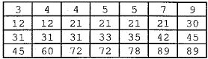

Assinale a opção que apresenta a moda dos dados do quadro acima.

a) 9  
b) 21  
c) 30  
d) 30,5

e) 89

3) Calcule o volume do cubo usando a fórmula V = a3 . Observe que a representa o tamanho da aresta do Cubo a= 5 cm.

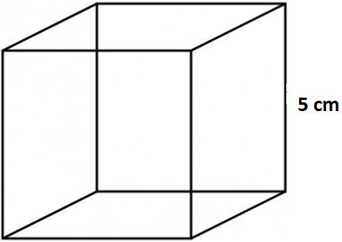

.

Parte superior do formulário

a) V = 150 cm³

b) V = 120 cm³

c) V = 160 cm³

d) V = 125 cm³

e) V = 130 cm³

4) Qual é o volume de um paralelepípedo de 6 cm de comprimento, 4 cm de largura e 3 cm de altura?

a) 62 cm³

b) 102 cm³

c) 32 cm³

d) 40 cm³

e) 72 cm³

5) Parte superior do formulário

Parte inferior do formulário

Sorteando-se um dado, qual a probabilidade de cair o número 2?

a) 16,66%

b) 30%

c) 50%

d) 40%

e) 20%

6) Parte inferior do formulário

Calcule a área do trapézio sabendo que as medidas estão em cm.

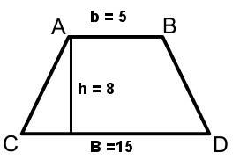

a) 50 cm²

b) 100 cm²

c) 60 cm²

d) 80 cm²

e) 70 cm²

7) Parte superior do formulário

Parte inferior do formulário

Uma bola será retirada de uma sacola contendo 5 bolas verdes e 7 bolas amarelas. Qual a probabilidade desta bola ser verde?

a) 20%

b) 22,6%

c) 41,6%

d) 47,8%

e) 38%

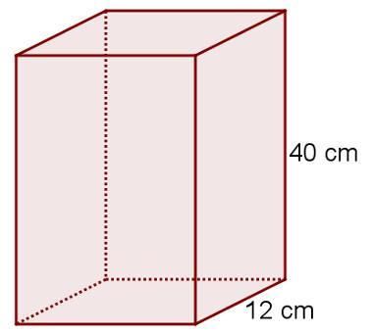8) Parte superior do formulário

Parte inferior do formulário

Qual é o volume do prisma da imagem a seguir, sabendo que ele é um prisma reto e sua base é quadrada?

a) 480 cm³

b) 5000 cm³

c) 5760 cm³

d) 1080 cm³

e) 2500 cm³

12 cm

Parte inferior do formulário

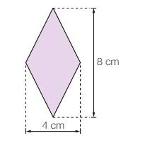9) Parte superior do formulário

Parte inferior do formulário

Determine a área do losango:

a) 20 cm²

b) 45 cm²

c) 30 cm²

d) 23 cm²

e) 16 cm²

Parte superior do formulário

Parte inferior do formulário

10) Os jogadores de uma equipe de basquete apresentam as seguintes idades: 28, 27, 19, 23 e 21 anos. Qual a média de idade desta equipe?

a) 10,4

b) 17,9

c) 23,6

d) 20,8

e) 15,3Parte inferior do formulário

11) Parte inferior do formulário

Calcule a área do triângulo.

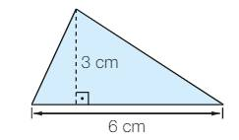

a) 20 cm²

b) 12 cm²

c) 9 cm²

d) 10 cm²

e) 14 cm²

12) Em uma escola, o professor de educação física anotou a altura de um grupo de alunos. Considerando que os valores medidos foram: 1,54 m; 1,67 m, 1,50 m; 1,65 m; 1,75 m; 1,69 m; 1,60 m; 1,55 m e 1,78 m, qual o valor da mediana das alturas dos alunos?

a) 1,53 m

b) 1,65 m

c) 1,62 m

d) 1,78 m

e) 1,20 m

13) Na figura  abaixo, ABCD é um retângulo, com 8,6 cm de comprimento e 4,2 cm de altura. (0,67)

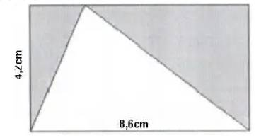

.

A área da superfície  em negrito é:

a) 12,80 cm²

b) 18,06 cm²

c) 25,60 cm²

d) 36,12 cm²

e) 53,76 cm²

14) (PM Pará 2012). Um empresário possui um espaço retangular de 110 m por 90 m para eventos. Considerando que cada metro quadrado é ocupado por 4 pessoas, a capacidade máxima de pessoas que esse espaço pode ter é:

a) 32400

b) 34500

c) 39600

d) 42500

e) 45400

15) Qual é o volume de um paralelepípedo de 6 cm de comprimento, 4 cm de largura e 3 cm de altura?

a) 62 cm³

b) 102 cm³

c) 32 cm³

d) 40 cm³

e) 72 cm³

16) Determine o volume de um cubo de 2,5 m de aresta.

a) 35,452 m³

b) 17,890 m³

c) 25,548 m³

d) 15,625 m³

e) 12,456 m³

17) Qual é o volume de um paralelepípedo cujas dimensões são 30m , 18 m e 12 m?

a) 7650 m³

b) 5680 m³

c) 4560 m³

d) 3690 m³

e) 6480 m³

18) Calcule a área de uma praça retangular, sabendo que as medidas do comprimento e largura são, respectivamente, 50 m e 35,6 m.

a) 1835 m²

b) 1780 m²

c) 1970 m²

d) 1320 m²

e) 1670 m²

19) Calcule a área de um trapézio cuja base maior mede 12 cm, a base menor mede 3,4 cm e a altura mede 5 cm.

a) 38,5 cm²

b) 32,4 cm²

c) 23,4 cm²

d) 20,3 cm²

e) 18,67 cm²

20) (SMERJ) Observe o gráfico que representa o aumento da produção de milho no Brasil (1964 a 2007). Qual foi o crescimento da produção de 1964 a 2007?

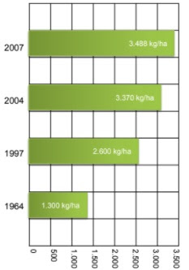

3.488 kg/ha

3.370 kg/ha

2.600 kg/ha

1.300 kg/ha

1. 4.788 kg/há
2. 3.488 kg/há
3. 2.188 kg/há
4. 1.300 kg/há
5. 5.678 kg/há

***Boa prova, saiba que você é extremamente capaz!******Depois de todo o esforço, nada como provar que você aprendeu tudo direitinho.******Faça um bom teste, sucesso!***

Parte superior do formulário

Parte superior do formulário

Parte superior do formulário

Parte superior do formulário

Parte superior do formulário